**ĐỀ TÀI: QUẢN LÝ DỰ ÁN**

1. Mô tả hệ thống

Hệ thống quản lý dự án được thiết kế để theo dõi và quản lý toàn bộ quy trình thực hiện dự án từ giai đoạn trước đấu thầu đến giai đoạn bảo hành bảo trì. Các chức năng của hệ thống bao gồm quản lý dự án; lưu trữ tài liệu dự án các giai đoạn trước và sau đấu thầu, cũng như thông tin liên quan đến bảo hành,bảo trì và một số loại tài liệu khác; Đồng thời, hệ thống cũng cung cấp khả năng lưu trữ thông tin quan trọng về dự án, bao gồm thông tin tổng quan và thông tin cụ thể về hệ thống.

Ngoài ra, hệ thống cũng tích hợp các tính năng quản lý người dùng như tạo tài khoản, quản lý quyền truy cập và lưu trữ thông tin cá nhân của người dùng. Quản trị viên hệ thống có trách nhiệm chịu trách nhiệm quản lý người dùng, bao gồm việc tạo, chỉnh sửa thông tin và khóa tài khoản, cũng như phân quyền cho từng nhóm người dùng.

Các nhóm chuyên môn có trách nhiệm cụ thể trong quá trình quản lý dự án. Nhóm hành chính phụ trách việc quản lý dự án cũng như các tài liệu liên quan đến dự án, bao gồm việc tạo, lưu trữ và cập nhật chúng. Trong khi đó, nhóm kỹ thuật thường chịu trách nhiệm về việc nhập các thông số hệ thống cần lưu lại của dự án vào hệ thống, đảm bảo rằng mọi thông tin quan trọng được ghi nhận và theo dõi một cách chính xác.

1. Sơ đồ Usecase

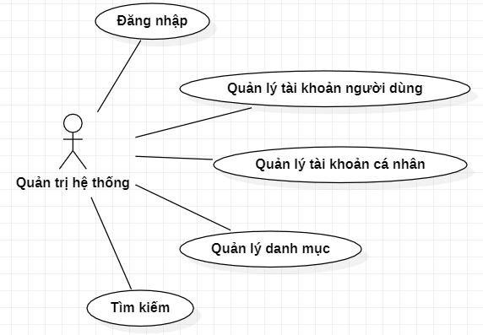

Hình . Sơ đồ Usecase mô tả Quản trị hệ thống

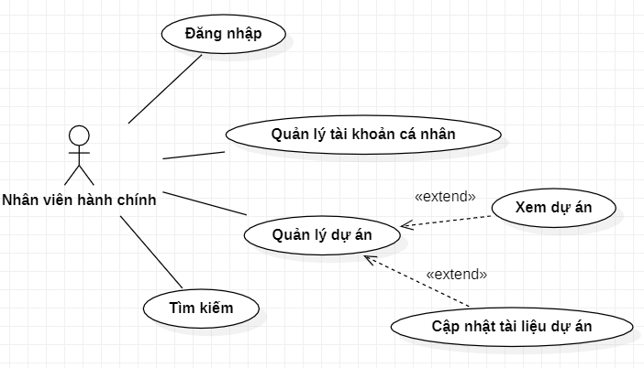

Hình . Sơ đồ Usecase mô tả Nhân viên hành chính

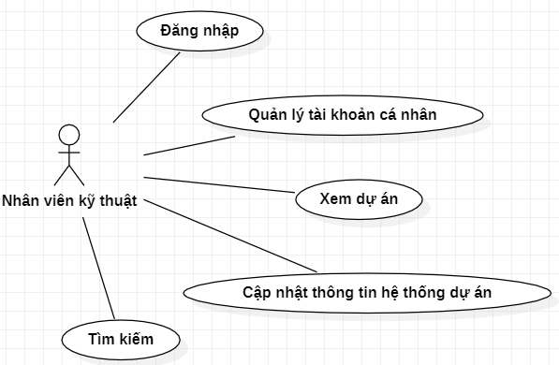

Hình . Sơ đồ Usecase mô tả Nhân viên kỹ thuật

1. Sơ đồ lớp (Class Diagram Model)

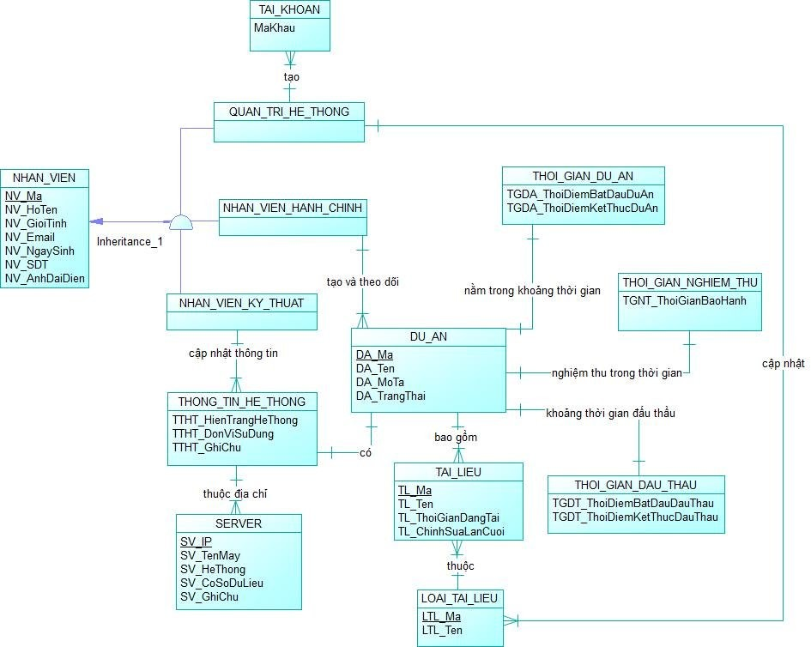

Hình . Sơ đồ lớp hệ thống quản lý dự án

1. Giao diện
   1. Đăng nhập

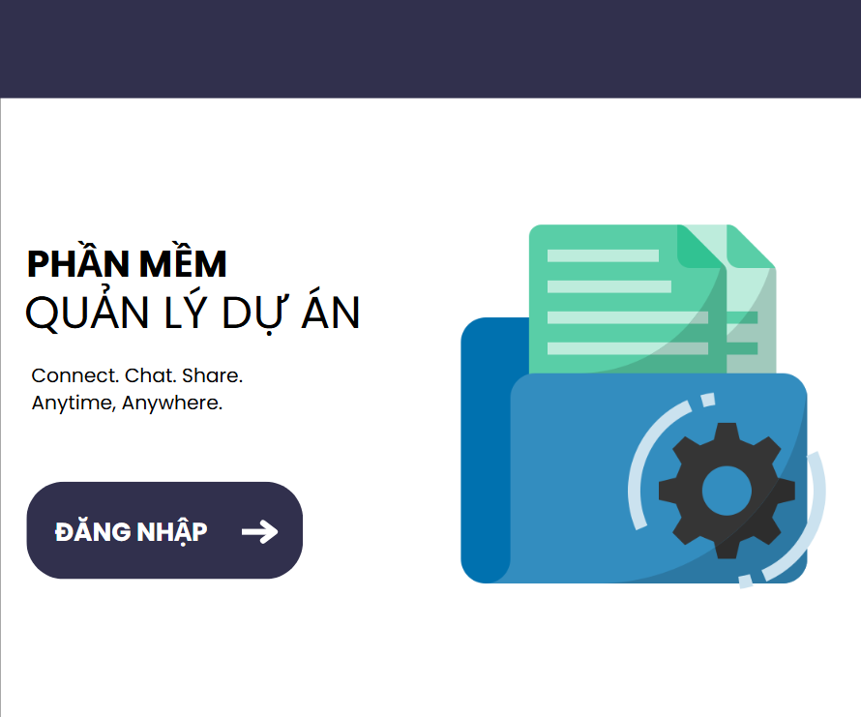

Hình . Trang giới thiệu phần mềm

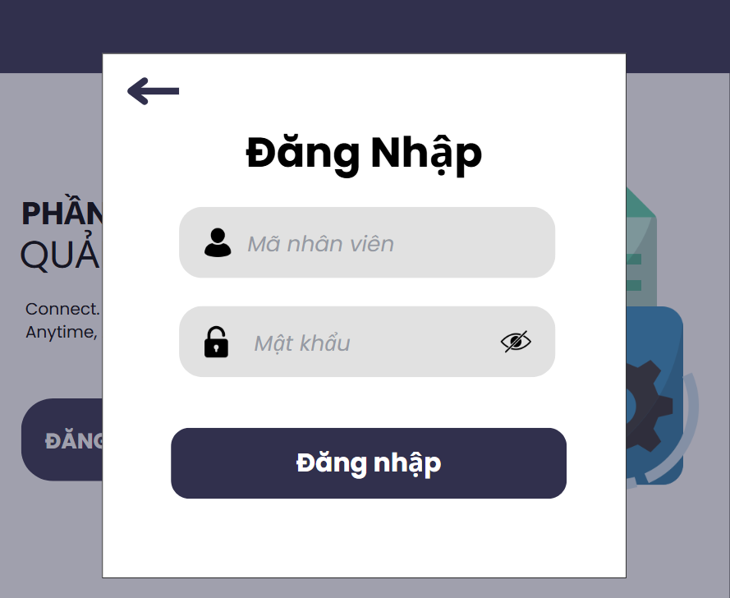

Hình 6. Biểu mẫu đăng nhập

**2. Quản lý tài khoản cá nhân**

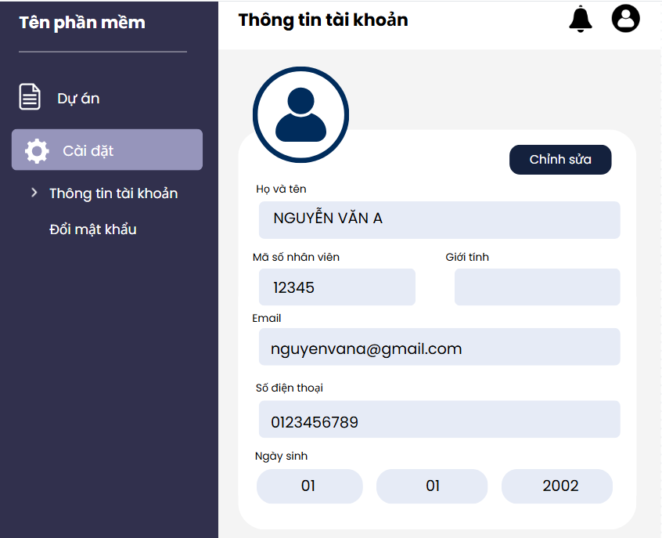

Hình 7. Trang quản lý tài khoản cá nhân

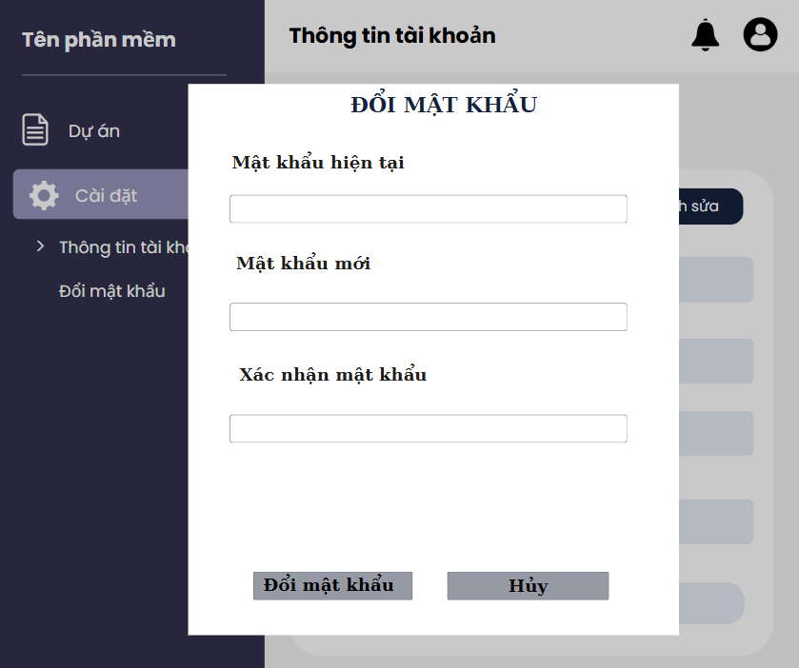

Hình 8. Biểu mẫu đổi mật khẩu

**3. Quản lý dự án**

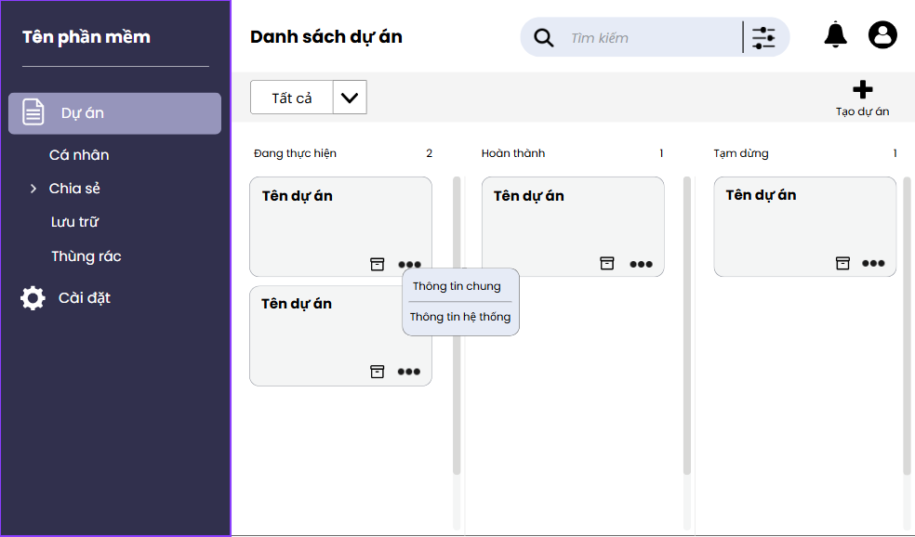

Hình 9. Trang quản lý dự án

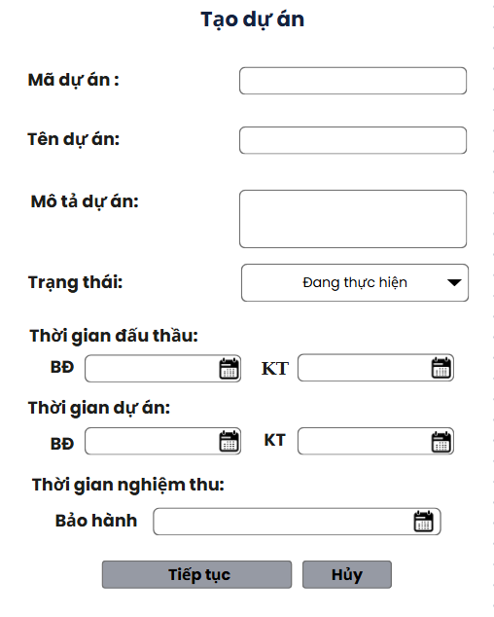

Hình . Biểu mẫu tạo dự án – Biểu mẫu 1

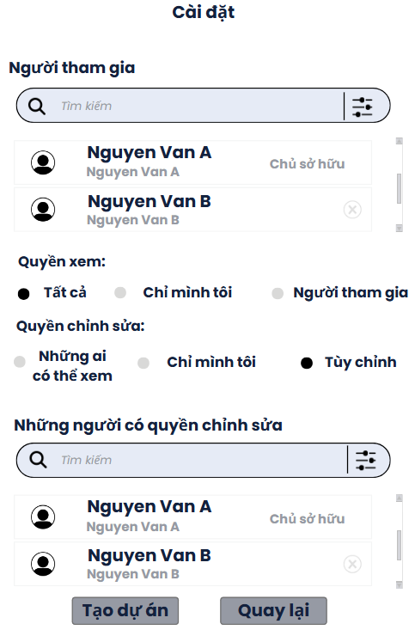

Hình . Biểu mẫu tạo dự án – Biểu mẫu 2

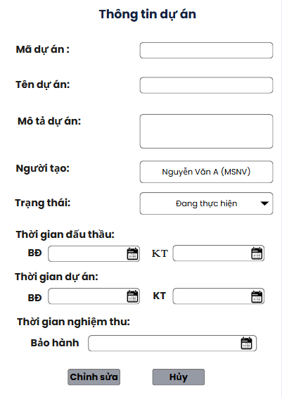

Hình . Biểu mẫu thông tin dự án

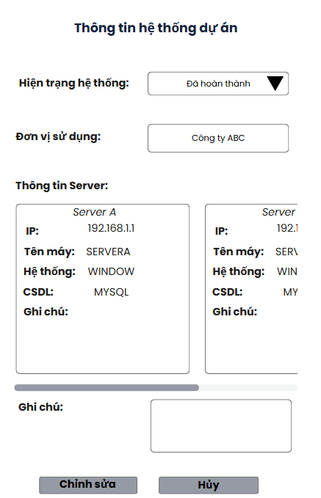

Hình . Biểu mẫu thông tin hệ thống của dự án

**4. Quản lý tài liệu dự án**

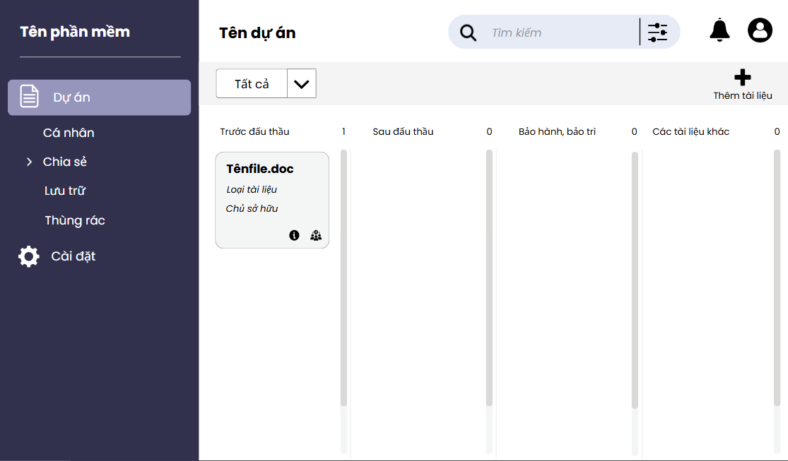

Hình . Trang quản lý tài liệu dự án

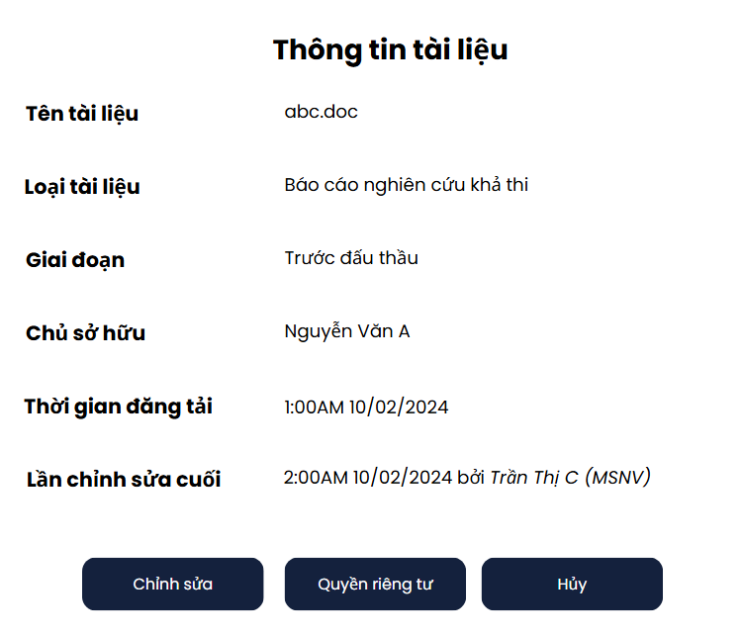

Hình . Biểu mẫu thông tin tài liệu

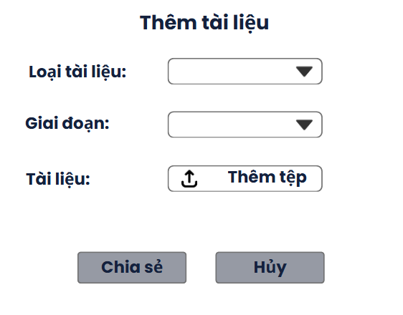

Hình . Biểu mẫu thêm tài liệu – Biểu mẫu 1

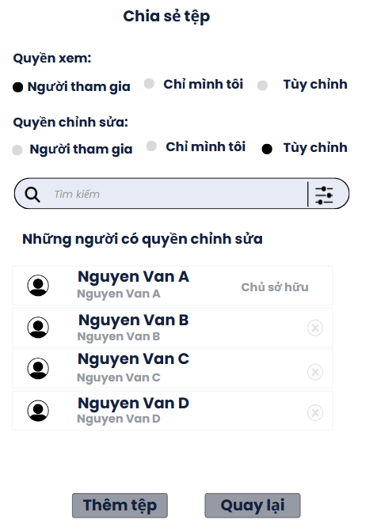

Hình . Biểu mẫu thêm tài liệu – Biểu mẫu 2

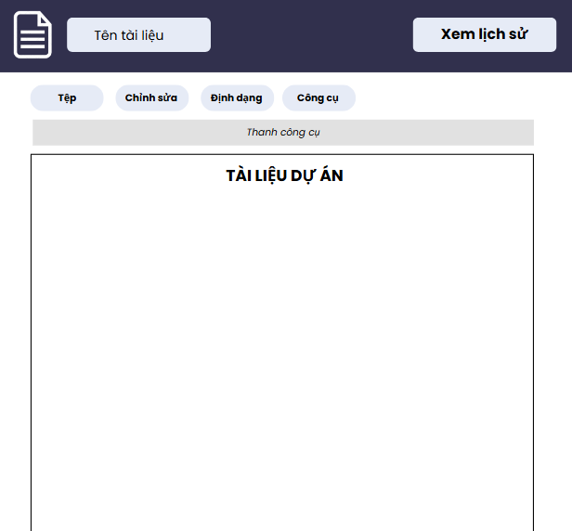

Hình . Trang xem tài liệu

**5. Quản lý danh mục**

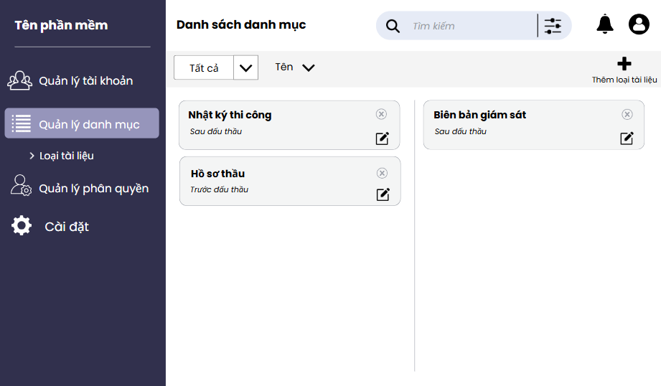

Hình . Trang quản lý danh mục

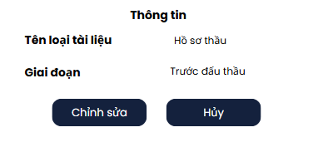

Hình . Biểu mẫu thông tin danh mục (loại tài liệu)

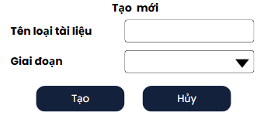

Hình . Biểu mẫu tạo mới danh mục (loại tài liệu)

**6. Quản lý phân quyền**

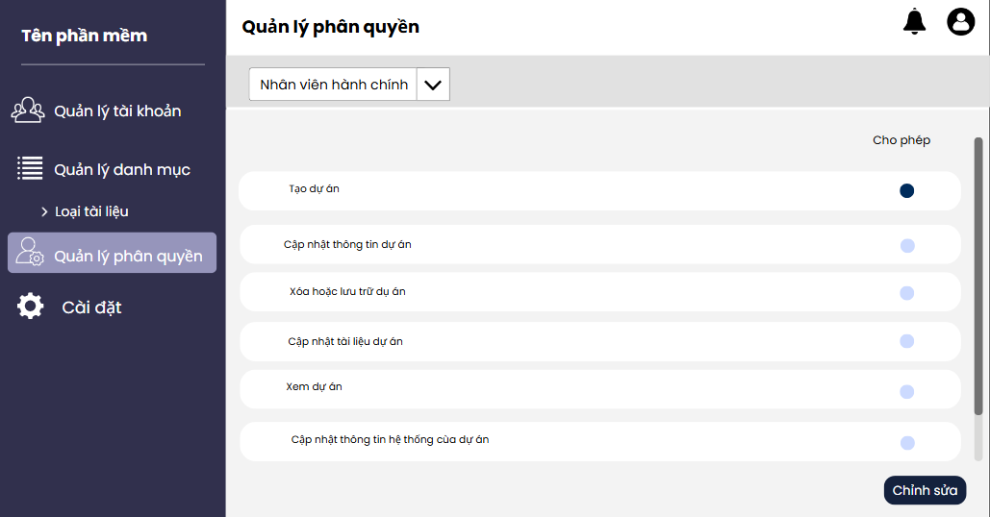

Hình . Trang quản lý phân quyền

**7. Quản lý tài khoản**

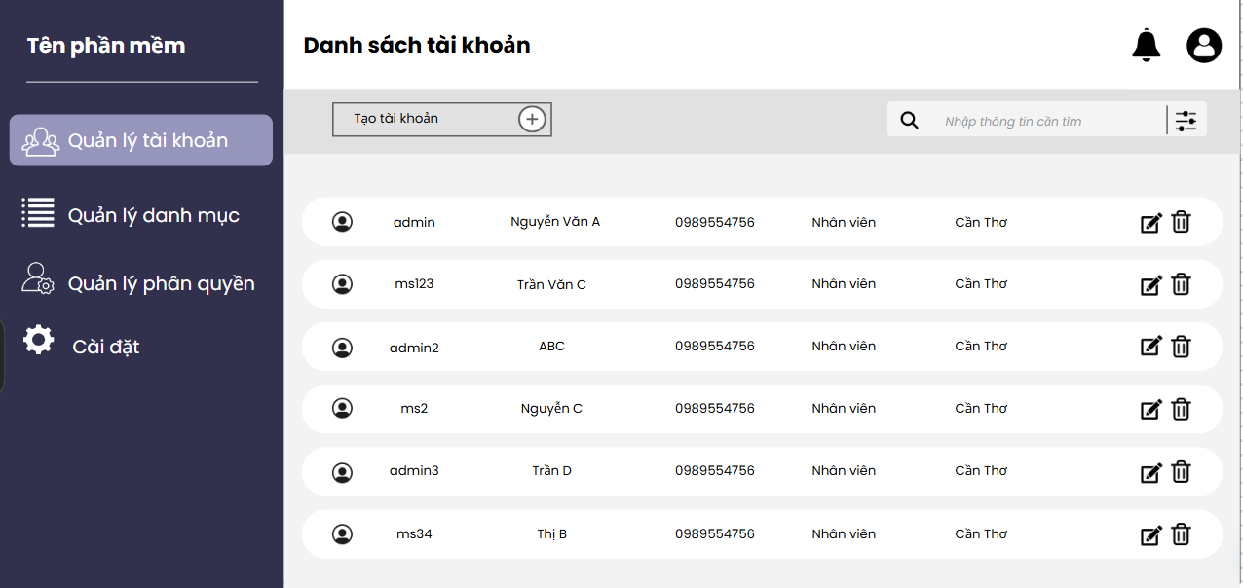

Hình . Trang quản lý tài khoản

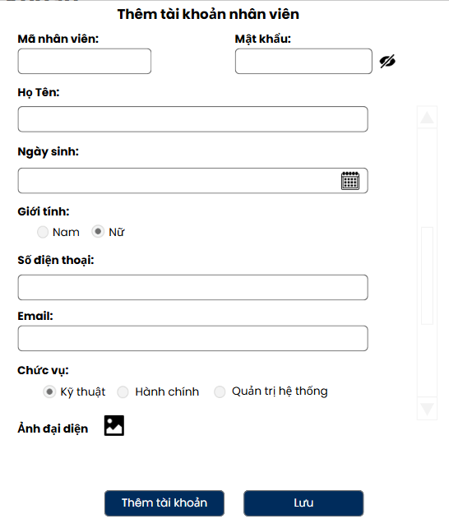

Hình . Biểu mẫu thêm tài khoản

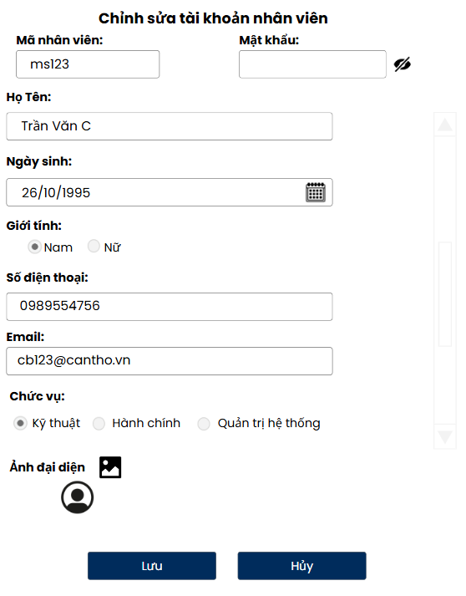

Hình . Biểu mẫu chỉnh sửa tài khoản

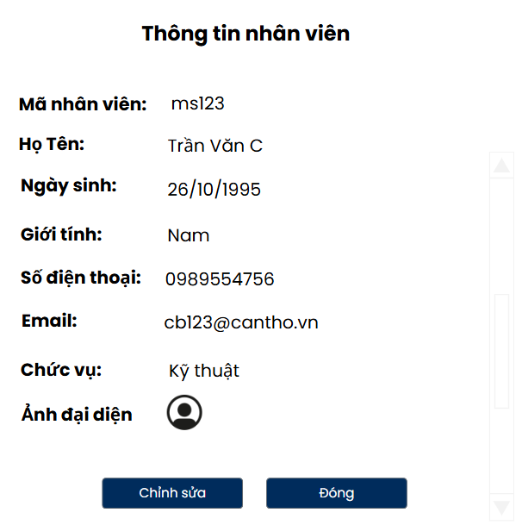

Hình . Biểu mẫu thông tin tài khoản